Утверждаю.
Начальник УОиМП
__________ Г.А. Буценко
26.05.2025 г.

.

ПОЛОЖЕНИЕ О ГОРОДСКОМ СЛЁТЕ ТУРИСТОВ
с участием воспитанников
МО ВВПОД «Юнармия»

«Юнармейское лето - 2025»

Скопин

1. Общие положения
Туристический слёт (далее - турслёт) проводится с целью активного отдыха и пропаганды здорового образа жизни среди обучающихся, приобщения молодёжи к активным формам досуга и отдыха, повышения качества и эффективности физического и духовного воспитания и стимулирования творческой активности.
Настоящий турслёт проводится в соответствии с планом мероприятий подпрограммы «Патриотическое воспитание детей и молодёжи» муниципальной программы муниципального образования – городской округ город Скопин Рязанской области «Развитие образования».
Организует и проводит турслёт отдел демографической и молодёжной политики управления образования и молодежной политики совместно с МБОУ ДО «Дом детского творчества» (далее - Организаторы).
Ответственность за безопасность дистанций и соблюдением порядка проведения турслёта возлагается на педагога дополнительного образования МБОУ ДО «ДДТ» Кривоносова М.А.
Персональная ответственность за соблюдение дисциплины; техники безопасности; норм экологической и пожарной безопасности во время проведения мероприятия возлагается на руководителей команд (руководителей школьных отрядов ВВПОД Юнармии).
Руководители команд несут полную ответственность за безопасность своих участников на весь период проведения турслета.
Руководитель команды обязан контролировать состояние здоровья каждого из участников во время выступления. В случае плохого самочувствия участника руководитель команды незамедлительно ставит в известность организатора мероприятия.

2. Цели и задачи
- развитие школьного туризма как важного средства укрепления здоровья учащихся, их социального воспитания;
- повышение туристского мастерства учащихся, выявление сильнейших команд города по туризму среди школьников;
- подготовка учащихся к соревнованиям областного уровня;
- воспитание патриотизма, гражданственности и чувства сопричастности у молодого поколения;
- сохранение и совершенствование традиционных и поиск инновационных форм и методов работы по патриотическому воспитанию обучающихся;
- военно-профессиональная ориентация девушек на выбор военной профессии;
- пропаганда регионального подразделения ВВПОД «Юнармия».

3. Время и место проведения:
Турслёт проводится 5-6 июня 2025 года в районе Троицкой рощи (без организации ночевки участников).

4. Руководство и проведение турслёта:
Общее руководство по подготовке и проведению турслёта осуществляет управление образования и молодежной политики (отв. Буценко Г.А.)
Непосредственное проведение турслёта возлагается на главную судейскую коллегию, утверждаемую управлением образования и МП (отв. Колядина Р.В., начальник отдела демографической и молодежной политики управления образования и МП; Кривоносов М.А., педагог дополнительного образования МБОУ ДО «ДДТ»).

5. Участники турслёта:
К участию в турслёте допускаются команды школ города, в составе команды входит 4 юноши и 4 девушки из числа воспитанников МО ВВПОД «Юнармия».
Возраст участников 1 возрастная группа 5-6 класс (и моложе), 2 возрастная группа - 7-8 класс - команды представляет заявку, подписанную директором школы, подтверждающую основную группу здоровья участников слета, статус «юнармейца». К участию в Слете допускаются учащиеся школ без статуса «юнармеец» при наличии заявления о вступлении о приеме в МО ВВПОД «Юнармия (протокол отправлен в Рязань).

5. Требования к снаряжению:
Участники должны иметь прочную обувь, ремонтный комплект, медицинскую аптечку, спортивную форму с длинными рукавами, бивачное снаряжение, рукавицы\перчатки (на каждого участника КТМ).

6. Условия проведения турслёта:
Соревнования проводятся два дня – 5-6 июня 2025 г.:

День 1 (5.06.2025) :
- Тренировка по виду «Маршрут выживания» 11.00-13.00
- Ориентирование на местности, участвует вся команда, зачет по двум лучшим результатам – 13.30-15.30.
Форма одежды – юнармейская форма; для спортивного этапа – спортивная одежда с закрытыми локтями и лодыжками и обувь.

День 2:
- «Марш – бросок» по карте с обозначенными этапами (4 чел., девочки, мальчики), старт раздельный;
- в конкурсной программе (исполнение песни патриотической направленности, рисование боевого листка (2 чел.), участвует вся команда без разделения на мальчиков и девочек; для рисования необходимы краски, кисти, фломастеры, жюри предоставляет только бумагу.
- конкурс капитанов – 1 человек: (наведение этапа «спуск», преодоление этапов «подъем», «навесная переправа», «параллельная переправа», «траверс склона», вязание узлов, сборка-разборка АКМ).
«Марш-бросок» содержит следующие этапы:
1. Предстартовая проверка: укладка рюкзака (в рюкзаке должны быть: аптечка (бинт, жгут, глюкоза, йод), 1 л воды, дрова для костра, спички в герметичной упаковке, компас, пакет для карты) ;
2. Преодоление болота по слегам;
3. Спуск (наведение) по склону;
4. Подъем по склону;
5. Преодоление сухого оврага по навесной переправе с организацией сопровождения;
6. Траверс склона;
7. Преодоление параллельной переправы с организацией сопровождения);
8. Стрельба из ПВ (мишень №8)
9. Поляна заданий: вязание узлов (схватывающий, восьмерка (1 концом), булинь, проводник, прямой); сборка – разборка АКМ; разведение костра (обеспечение его горения до пережигания суровой нити, расположенной на расстоянии от земли в 50 см), определение азимута на скрытый объект, практическое задание по правилам оказания 1 МП
10. Финиш
Результат определяется по сумме времени на трассе.
Конкурсная программа турслёта включает в себя:
- наличие единой спортивной атрибутики (эмблема, вымпел подается в судейскую коллегию во время открытия слета), форма, девиз;
- организация и порядок в лагере;
- конкурс художественной самодеятельности
При возникновении спорных ситуаций во время проведения соревнований команды имеют право на подачу письменных протестов.

7. Определение победителей и награждение:

Победитель на дистанции «Марш-бросок» определяется по наименьшей сумме времени и количеству пройденных этапов. В случае равенства суммы баллов предпочтение отдается команде
Победитель туристического слёта определяется по наименьшей сумме мест за этапы «Марш-бросок» и «Конкурсная программа», «Конкурс капитанов», «Ориентирование». В случае равенства баллов преимущество отдается команде, имеющей лучший результат на дистанции «Марш-бросок».

8. Финансирование слета:
Расходы, связанные с организацией и проведением слета, награждением участников, несет управление образования и молодежной политики.

9. Порядок и сроки подачи заявок:

Заявки подаются согласно Приложениям № 1, № 2 до 30.05.2024 г. в каб.№ 18 Колядиной Р.В.

Распорядок туристического слета «Юнармейское лето - 2025»

05 июня 2025 года
- 11.00 - 13.00 – Открытие тренировочной базы по виду «Маршрут выживания» (прохождение технических этапов под руководством наставников, инструкторов)
- 14.00 – 16.00 – Спортивное ориентирование, общий забег;
- 16.00 - 17.00 - Конкурс боевых листков и патриотической песни

06 июня 2025 года
1. 09.00 – открытие туристического слета «Юнармейское лето-2025»;
3. 10.00 – Старт капитанов команд (девушки, юноши);
4. 12.00 – Старт команд юношей;
5. 14.00 – Обед;
6. 15.00 – Старт команд девушек;
(согласно стартовому протоколу, при опоздании участника к месту старта время не переносится, стартовый интервал 3 мин.)
7. 17.00 – подведение итогов Слета «Юнармейское лето – 2025»

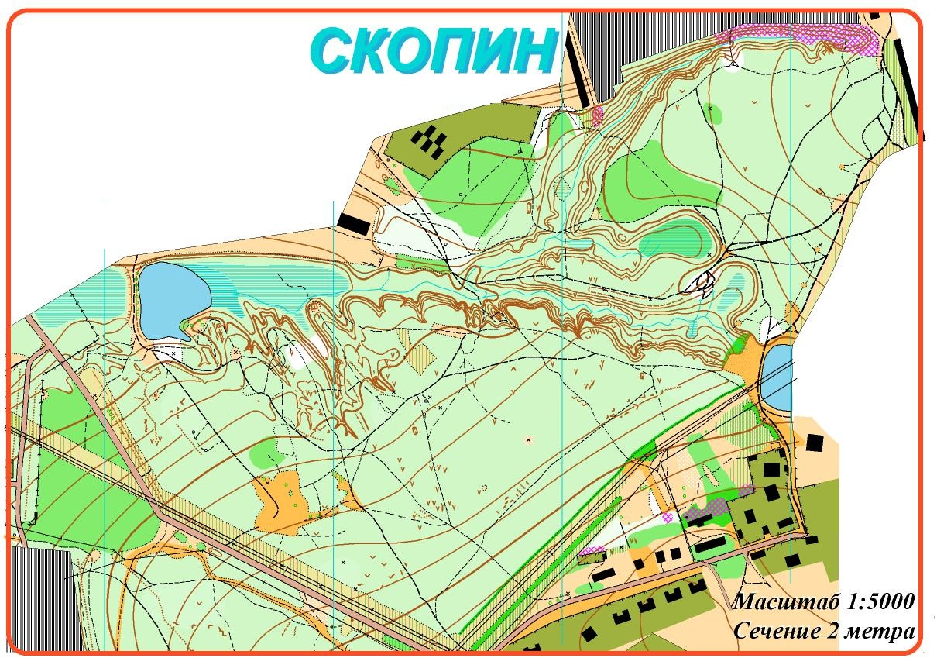

Условия соревнований по виду «Марш-бросок»
- Все участники команды должны иметь соответствующую нашивку на рукаве верхней одежды, обозначающую назначение и ответственность за следующие действия: нашивка «медик» - обозначает, что участник будет оказывать практическую медицинскую помощь, нашивка «АКМ» - означает, что участнику придется разбирать и собирать автомат Калашникова, нашивка «костровой» означает, что участник будет разжигать костер, нашивка «разведчик» - означает то, что участнику придется определять азимут на скрытый объект.
- Команда приходит в зону «старта» за 10 мин. до времени старта. Проходит предстартовую проверку, включающую проверку соответствия личного и командного снаряжения, знание границ полигона проведения соревнований.
- За 1 минуту до старта команда получает карту маршрута с обозначенными этапами и направлением маршрута. Проходить маршрут команда может только в заданном направлении. На каждом этапе команда получает в ЗМК отметку судьи о прохождении или не прохождении этапа.
- Дистанция «Марш-броска» закрытая, участники команды проходят его без сопровождения руководителей команд. Присутствие участников соревнований, не принимающих участие в забеге, приводит к снятию команды с этапа «Марш – бросок».

Список личного снаряжения участников вида «Марш-бросок» и конкурса капитанов (обязательный)
- Страховочная система, оборудованная длинными (до 60 см) Устройствами Самостраховки (УС), 3 карабинами с исправной системой блокировки;
- Спортивная одежда, закрывающая руки и ноги полностью;
- Головной убор;
- Перчатки с укрепленной брезентом или кожей зоны ладони.

- Допускается другое необходимое снаряжение, необходимое для прохождения этапов

ЗАЯВКА
на участие в городском туристическом слёте «Юнармейское лето - 2025»

Образовательное учреждение
Название команды

Состав команды:

№ | Ф.И.О. | Дата  рождения/класс | Допуск врача

Руководитель команды: Ф.И.О., тел.

